### **Buenas prácticas y seguridad básica**

✅ Establecer una **política de caducidad de contraseñas** de 60 días para todos los usuarios.

✅ Bloquear el acceso SSH al usuario elena.

✅ Crear un alias de shell en /etc/skel/.bashrc para que todos los nuevos usuarios vean un mensaje de bienvenida personalizado al iniciar sesión.

Establecer la política de caducidad:

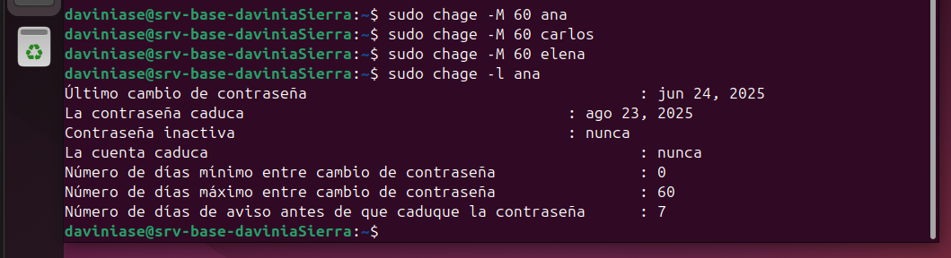

Bloqueamos el acceso…

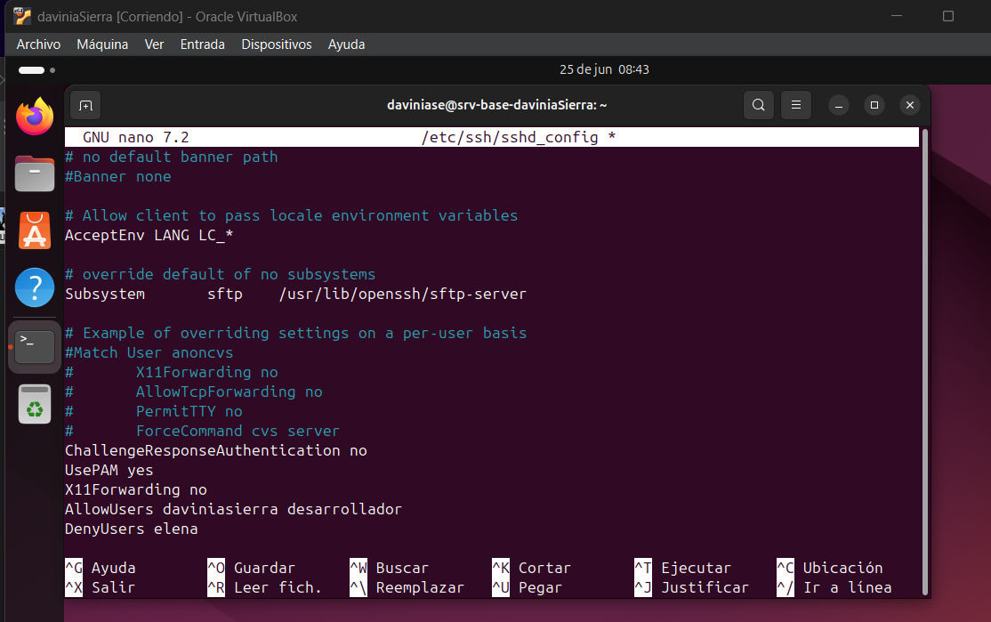



Mensaje de Bienvenida:



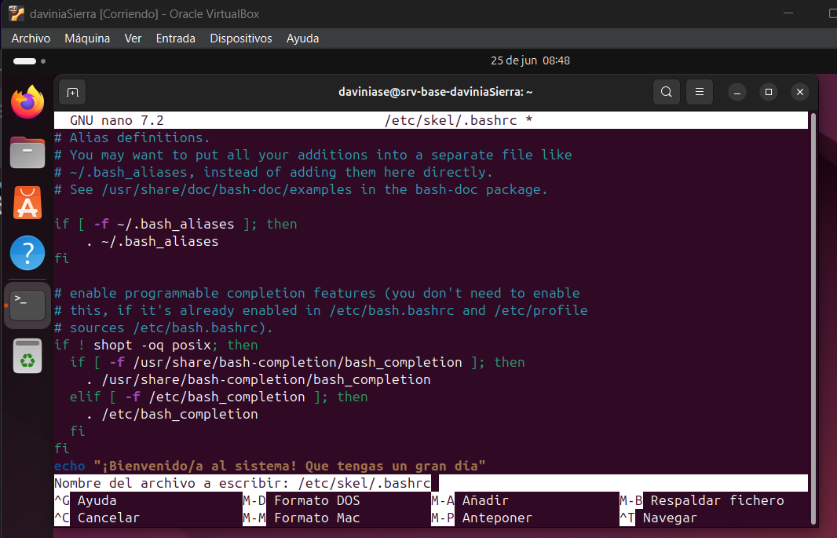

Lo comprobamos:

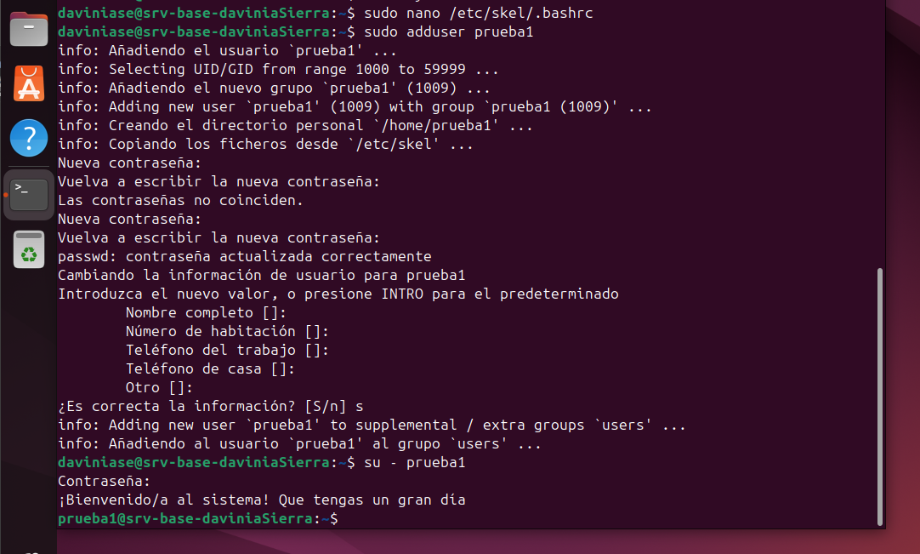

Listo!